ŽENSKÁ NA VRCHOLU

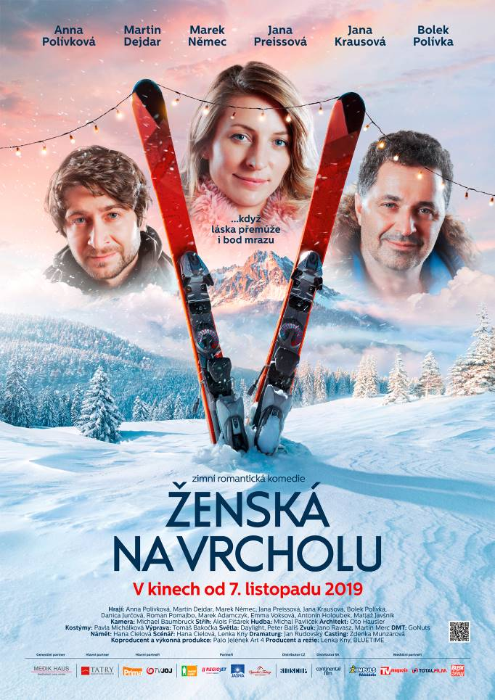
Trochu svérázná svobodná matka, úspěšná majitelka biokavárny Helena (Anna Polívková), odjíždí na popud své tety Ely (Jana Krausová) s nadšeným osmiletým synem Mikulášem strávit advent na horách, aby se tak vyhla svému citovému problému. Díky své roztržitosti a hře osudu se ocitá ve vysokohorské chatě Samota.
Tam potkává dva muže, ač o žádné seznamování opravdu nestojí. Jedním je horal a milovník adrenalinových sportů Richard (Martin Dejdar) a druhým, jeho bratr (Marek Němec), vážený člen horské služby, ale hlavně milovník žen a zábavy.
Tahle nesourodá partička se ve sněhem zapadané Samotě rozhodně nenudí. A to Helena ještě netuší, že její starostlivá milující matka (Jana Preissová) donutí protestujícího otce (Bolek Polívka), aby vyrazili na hory za nimi. Jsou Vánoce a rodina musí být přece pohromadě!
Romantická zimní komedie s Annou Polívkovou, Martinem Dejdarem, Markem Němcem, Bolkem Polívkou, Janou Preissovou, Janou Krausovou, Romanem Pomajbo, Danicou Jurčovou, Matjažem Javšnikem a Markem Taclíkem j.h..

Premiéra: 7.11.2019
Originální název: ženská na vrcholu
Produkce: Česká republika / Slovensko, 2019
Formát: 1:1,85., Dolby Digital, 2D digital,
Jazyková úprava: originální verze
Žánr: romantická komedie
Zvuk: 5.1
Stopáž: 109 min
Přístupnost: přístupný bez omezení
Produkce: Art4
Producent: BLUTIME
Režie: Lenka Kny
Scénář: Hana Cielová a Lenka Kny
Kamera: Michael Baumbruck
Hudba: Michal Pavlíček
Střih: Alois Fišárek
Hrají: Anna Polívková, Martin Dejdar, Jana Preissová, Bolek Polívka, Marek Němec, Jana Krausová,
Danica Jurčová, Roman Pomajbo, Marek Adamczyk, Marek Taclík, Toník Holoubek,
Emma Voksová a další
Internet: http://bioscop.cz/databaza/zenska-na-vrcholu/?portfolioCats=9%2C33
Teaser: https://youtu.be/oAJ75tYLOpI

